|  |  |  |
| --- | --- | --- |
|  | **МБОУ ГИМНАЗИЯ № 5**  Муниципальное бюджетное общеобразовательное учреждение гимназия № 5 г. Усть-Лабинска муниципального образования  Усть-Лабинский район | G:\Новая папка\s_20140605114409.jpg |
| 352330, Россия, Краснодарский край, г.Усть-Лабинск, Красная, 309,  school5.at.ua  e-mail: [school5@uslab.kubannet.ru](mailto:school5@uslab.kubannet.ru), тел/факс: (86135) 5-23-25 |  |

****

***УРОК КУБАНОВЕДЕНИЯ***

***в 3 классе***

***«Кубанские умельцы»***

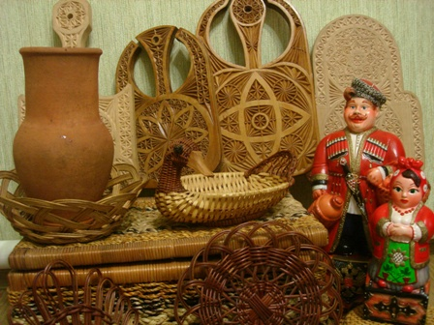

***Учитель начальных классов МБОУ гимназии №5***

***г. Усть - Лабинска***

***Газарова Е. Н.***

***2017 г.***

***ТЕМА УРОКА:* «*Кубанские умельцы»***

**ЦЕЛИИ ЗАДАЧИ:**

1. Уточнить знания учащихся о народных промыслах и ремеслах Кубани.
2. развивать трудовые навыки, прививать навыки самостоятельной, творческой, практической работы в форме групповой проектной деятельности;
3. Воспитывать уважения к культурным и национальным традициям казаков. познакомить учащихся с традиционными народными ремеслами Кубани;

**Планируемые результаты.**

Предметные:

Знать о народных промыслах и ремеслах Кубани.

Личностные (ЛР):

Уважать культурные и национальные традиции жителей Кубани ; испытывать чувство гордости и патриотизма за свой край, своих земляков;

Метапредметные.

*Регулятивные УУД:* формулировать учебную задачу урока; понимать и толковать исследовательские задачи, стоящие перед группой; планировать работу в группе; определять свои обязанности (свой вклад в общую работу), оценивать результаты работы в группе.

*Познавательные УУД:* сравнивать , понять суть проблемы; делать выводы и обобщения на основе реализованных исследовательских задач; прогнозировать развитие событий на основе сделанных выводов.

*Коммуникативные УУД:* участвовать в диалоге с товарищами по группе, обсуждать различные идеи и мнения, бесконфликтно дискутировать, при необходимостиделегировать полномочия для презентации результатов работы группы другим участникам, давать корректные советы по оформлению результатов работы группы.

Методы: метод проекта, исследовательский, проблемно –поисковый.

***ОБОРУДОВАНИЕ*: -** учебник «КУБАНОВЕДЕНИЕ» М.В.Мирук, Е.Н.Ерёменко, Т.А.Науменко, Н.Я.Паскевич; мультимедийный проектор;

презентация к уроку; карта Краснодарского края; карта Северского района;

карточки с кубанскими пословицами; предметы из музея школы: корзина, глэчик, макитра, кувшин ,рушники, скатерть, утюг, подкова, карточки с изображением предметов

***ХОД УРОКА***

**I. Организационный момент.**

- Здравствуйте, ребята!

**II.      Формулирование темы и цели урока.**

Знаете ли вы пословицы о труде?

А кубанские пословицы о труде?

А хотите узнать?

У вас на партах лежат карточки, прочитайте и отметьте те пословицы, которые посвящены труду.

«Умилый чоловик возьмэтся, в його руках и сниг займэтся»

«Матэрь почитайтэ, як на цэркви главу»

«Очи бояться, а руки робят»

«Петух скажет курице, а она – всей улице»

«Не была б дивчина гарна, была б работяща»

«На чужой сторонушке рад своей воронушке»

«Ремесло – не коромысло: плеч не отдавит, а век пропитает»

(Чтение пословиц о труде)

Если мы начали наш урок с таких пословиц, то чему будет посвящен наш урок?

**Слайд №1**

***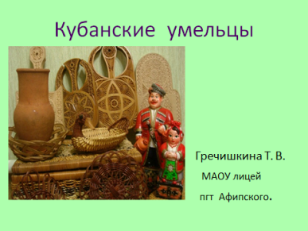***

***Тема нашего урока: «Кубанские умельцы»***

Да сегодня мы узнаем чем занимались наши предки. Наши земляки всегда были неутомимыми тружениками. Кубанская земля славились своими умельцами. Часто казаки владели несколькими ремеслами.

**III. Актуализация знаний.**

**-**А знаете ли вы, что означают слова «промысел» и «ремесло»?

-Где можно узнать значение слов?

**Групповая работа**

Обратимся к толковому словарю С. И. Ожегова

1. группа. Найдите значение слова «промысел».

«Промысел – добывание чего-нибудь, добыча, охота

Пример: жемчуга, тюленя.».

1. группа. Найдите значение слова «ремесло».

«Ремесло – профессиональное занятие – изготовление изделий ручным, кустарным способом».

3 группа . Найдите значение слова «ремесло» и «промысел» в интернете.

**Слайд №2**

**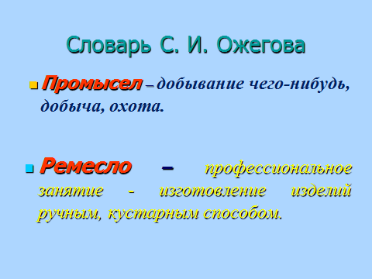**

Подобрать родственные слова к слову “ремесло” (ремесленник, ремесленный).

**IV.         Работа над новым материалом.**

1. **Исследовательская деятельность.**

Каждая группа представляет мастерскую ремесленника. Для успешной работы на столах присутствует необходимый раздаточный материал .

-Каждая группа попробует рассказать о предмете, который находится на парте по плану из файла.

1 группа получает глэчик и макитру.

2 группа получает подкову и старинный утюг.

3 группа получает скатерть и рушник.

4 группа получает предметы сплетённые из лозы.

4 группа получает предмет с резьбой по дереву.

|  |
| --- |
| **План**  1.Как называется предмет?  2.Для чего по вашему мнению предназначен этот предмет?  3. Из чего сделан?  4.Как называется ремесло, благодаря которому изготовили этот предмет? |

После представления каждой группы ,слайд про ремёсла и рассказ учителя..

**Слайд 3.**

**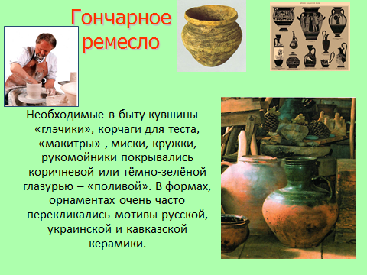**

**Гончарное ремесло** было распространено в местах, где имелась глина.

Глина – очень прочный, пластичный материал. Ее можно найти повсюду: в карьерах, по берегам рек.

В далекой древности люди делали посуду из глины без гончарного круга, просто-лепили, и не знали ровных столов, сосуды с таким дном было удобнее ставить на землю или в угли костра.

Расцвет гончарного ремесла и искусства начался в эпоху античности, с появлением на берегу Черного моря греческих поселений с гончарными мастерскими, где производилась прекрасная посуда, расписанная цветным лаком. В эпоху средневековья и в более поздние века из-за многочисленных войн и переселений целых народов гончарное дело не всегда хорошо развивалось. Но у всех народов, живших на берегах Кубани, всегда была своя традиционная, по-особому украшенная глиняная посуда.

Необходимые в быту кувшины – «глэчики», корчаги для теста, «макитры», миски, ситечки, кружки, рукомойники покрывались коричневой или темно-зеленой глазурью – «поливой».

Гончарный круг является одним из первых механизмов. Прежде он существовал двух типов: ручной и ножной.

В настоящее время традицию гончарного ремесла продолжают керамические мастерские под руководством Алексея Максименко (станица Холмская), Виктора Туркова (г.Краснодар), Анатолия Штанько и Николая Надточиева (Лабинский район), Михаила Чудного и Геннадия Машкарина (г.Славянск-на-Кубани), Михаила Скворцова (поселок Мезмай Апшеронского р-на) и других умельцев, художественной ковкой занимается компания «Соврус» в посёлке Афипском.

**Работа с картой**

Найдите на карте эти города и станицы и прикрепите к ним изображение макитры.

**Слайд 4.**

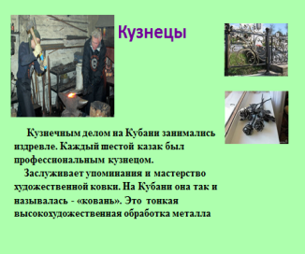

**Кузнечное ремесло**

-На протяжении многих веков кузнецы были главными среди ремесленников и являлись универсальными мастерами. Они пользовались особым уважением и почётом в городах и станицах Кубани. О кузнецах слагались легенды.

**Художественная ковка**.

Кузнечным делом на Кубани занимались издревле. Каждый шестой казак был профессиональным кузнецом. Умение ковать своих коней, брички, оружие и, прежде всего, всякую домашнюю утварь, считалось таким же естественным, как возделывать землю. (Слайд- 21).

Заслуживает упоминания и ма­стерство художественной ковки. На Кубани она так и на­зывалась - «ковань». Это тонкая высокохудожественная обработка металла применялась при ковке решёток, ко­зырьков, оград, ворот. Для украшения ковали цветы, лис­тья, фигурки зверей.

Современные кубанские кузнецы и дизайнеры по металлу Михаил Скворцов из посёлка Мезмай **Апшеронского района**, **краснодарцы** Михаил Смаглюк, Сергей Зубарев, Григорий Амиян, а также Анатолий Турукин из **станицы Новотитаровской Динского района**, да и многие другие мастера вносят огромный вклад в дальнейшее развитие народного ремесла.

**Слайд 5.**

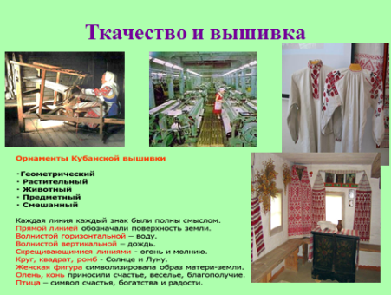

Ткачество и вышивка

Каждая станица имела своих народных мастеров по ткачеству, которое развивалось в основном как кустарное производство.

Ткачество давало матери­ал для одежды и украшения жилища. Уже с 7-9 лет в каза­чьей семье девочки приучались к ткачеству, прядению. До совершеннолетия они успевали приготовить для себя при­даное из нескольких десятков метров полотна: рушники, настольники, рубахи. Сырьём для ткацкого ремесла слу­жили в основном конопля и овечья шерсть. Неумение ткать считалось большим недостатком у женщин.

Неотъемлемыми предметами кубанского жилища были ткацкие станки, прялки, гребни для изготовления нитей, буки — бочки для отбеливания холста. В ряде станиц холст ткали не только для своих семей, но и специально для продажи.

В настоящее время традицию народного вышивания и ткачества продолжают мастера Галина Рубан из **Краснодара**, Нина Максименко из **Новокубанска**, Ирина Чуприна из станицы **Азовской Северского района,** Ирина и Александр Кича из посёлка **Мезмай Апшеронского района** и многие другие.

**Слайд 6.**

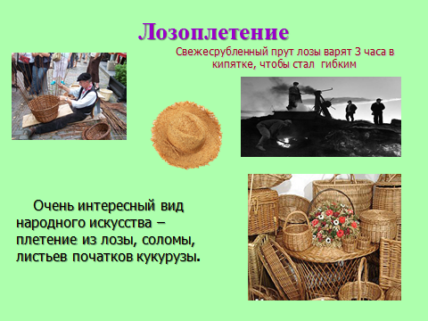

ПЛЕТЕНИЕ

Это одно из древнейших народных промыслов восточных славян.. На Кубань оно было *завезено черноморскими казаками из Украины в конце XVIII века.* Значительную часть домашней утвари – от овощных корзин до плетней и хозяйственных построек жители Кубанских станиц делали из лозы. Всевозможные *верши, корзины, разнообразные плетни, кошели (емкости для хранения зерна), овчарни плелись из гибкой, золотистой ивовой лозы*. Даже первые кордонные постройки изготавливали казаки из лозы.

В наши дни мастера Краснодарского опытного лесного хозяйства достойно продолжают традиции кубанского лозоплетения. А в станице **Пашковской** живёт потомственная мастерица из казачьей семьи Валентина Трофимовна Жук. Её корзинки, верши, коробы и даже перстни из тонкой ивовой лозы с удовольствием увозят с собой за границу туристы, как образец истинно кубанского декоративно-прикладного народного промысла

**Слайд 6**

**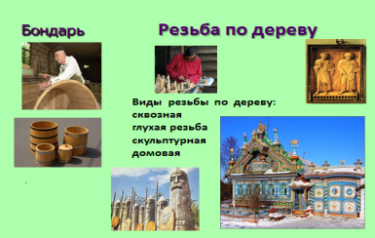**

**Резьба по дереву:** Особое значение на Кубани казаки придавали деревянной отделки дома, т.е. этот вид ремесла назывался - резьба по дереву. Дом украшали не только с целью сделать его красивым, но и с целью защитить от всего недоброго, от злых сил. На крыше устанавливали *« небесного охранителя».* Это мог быть петух, конёк, могли быть голубки. Окно тоже защищали от злого глаза, устанавливали разные обналички. Украшали также и ворота.

Из дерева можно изготовить скульптуры, изображающие сказочных героев - в рост человека, а то и более того.

Особенно перспективным оказалось **бондарное ремесло**- изготовление деревянных бочек.

Резьба по дереву и сейчас актуальна, ведь только в руках настоящего мастера обычная дощечка превращается в произведение искусства, например в ложку.

**Физминутка**.

Деревянными ложками казаки раньше не только ели, но и умели на них играть.

Сейчас мы с вами отдохнем, послушаем кубанскую народную песню “Як робыв я в пана” в исполнении казачьего хора, руководитель которого, Виктор Гаврилович Захарченко

Как вы понимаете название этой песни?

А хотите стать участниками кубанского хора? Учитель раздаёт народные инструменты: ложки

Дети подыгрывают хору.

**V. Актуализация новых знаний**

1.«Загадки»

1. а) Согнут в дугу – летом в лугу, зимой на крюку (серп)

б) Что в избе за коровьи рога? (ухват)

в) Травы поем – зубы затуплю, песку схвачу – опять наточу (коса)

Из чего сделаны все эти предметы? (из железа)

Кто куёт предметы быта из железа? (кузнец)

2. а) Всех кормлю с охотою, а сама безротая (ложка)

б) Стоит кошка – четыре ножки (скамья)

Из чего сделаны эти предметы? (из дерева)

Кто занимается изготовление предметов из дерева? (плотник)

3. а) На топтале был,

на кружале был,

на пожаре был.

Домой пришел – семью кормил (горшок)

б) Если встретишь на дороге,

То увязнут сильно ноги.

А сделать миску или вазу –

Она понадобится сразу (глина)

- Как называется мастер по изготовлению глиняной посуды? (гончар)

2. «Пословицы»

- Назовите пословицы о ремеслах и трудолюбии (ответы детей)

( Например: **Ремесло за плечами не виснет**

Ремесло – не коромысло: плеч не отдавит, а век пропитает

Ремесло пить-есть не просит, а хлеб приносит.

Ремеслу везде почет.

Худое ремесло лучше хорошего воровства)

3. «Подбери»

- Перед вами два стола, на которых лежат карточки с изображением орудий труда. В центре - изображение ремесленника (кузнец, плотник). Вам надо внимательно подумать и оставить каждому ремесленнику только его орудия труда.

Жюри подводит итоги викторины, награждает победителей

4. Театрализация.

Где ремесленник мог продать свой товар?( На ярмарке ,базаре. )

Вот и вы сейчас как настоящие ремесленники, тоже попробуете продать товар. А чтоб товар лучше покупали, что для этого надо делать? (Расхвалить, разрекламировать). Посмотрим, кто лучше справится с заданием.

Ну что ж, молодцы, хорошо справились. Какие красивые получились изделия.

**VI. Рефлексия**

- Есть ли ремёсла, которые и в настоящее время актуальны?

-Какие?

-О каких ремёслах вы только сегодня узнали?

-О каком ремесле вы бы хотели побольше узнать?

Выберите фразеологизм ,который характеризует вашу работу сегодня:

*Шевелить мозгами*

*Слушать краем уха*

*Хлопать ушами*

**VII. Итог.**

Мало знать о прошлом своего народа, надо быть достойными преемниками лучших традиций  кубанской земли. Я уверена, вы будете с уважением относиться к людям труда, умельцам, и надеюсь в будущем своим трудом прославите свое имя и край.

**Домашнее задание на выбор.**

* Подготовить сообщение о таком ремесле, о котором не говорили на уроке.
* Подготовить сообщение о любимой семейной реликвии, созданной руками предком. Нарисовать рисунок или подобрать фотографии.

Список используемой литературы :

1. Бондарева Н.А. Культурные традиции кубанского казачества. Армавир, 2003.

2. Маслов А. Кубанская старина. // Православный вестник Кубани. № 1, 2006.

3. Толмачева А.Т. Земля на зернышке стоит // Читаем, учимся, играем. № 8, 2004.

4. Шептун. Из истории Православной Церкви на Кубани. 1996.

5. Жданова Л. Народные промыслы. Альбомы твоих аппликаций. – М.: ООО “Дельта”, 2005 г. – (Серия 5 шт. – росписи).

6. Казак Н. Где народные умельцы узоры искали. – М.: Малыш, 1985 г.

7. Родная Кубань. Страницы истории/под ред. Проф. В.Н. Ратушняка. – Краснодар: ОИПЦ “Перспективы образования”, 2004 г.

Интернет ресурсы:

<http://nsportal.ru/>

<http://azbyka.ru/dictionary/03/vsenoschnoe_bdenie-all.shtml>

<http://www.svetoch-opk.ru/>

<http://www.yuga.ru/articles/society/4345.html>

<http://www.youtube.com/watch?v=uo3t2IPGAA4#t=36>

<http://muzofon.com/search/>

<http://www.vsezagadki.ru/>